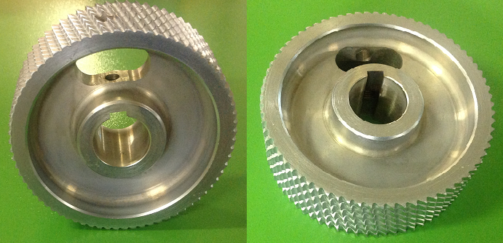

Код из 1С | Артикул | Наименование/ Бренд/  Поставщик | Габариты  Д*Ш*В,  мм | Масса,  гр | Материал | Место установки/Назначение
F0020501 |  | QT109A Ролик металлический 140*35*50 мм | D=140  d=35  W=50 |  | Металл | Четырехсторонние станки/подача заготовки
 |  | HSK

